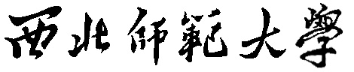

**软件功能测试方案书**

题 目： 背包问题知识社区系统

学 院： 计算机科学与工程学院

专 业： 计算机科学与技术

班 级： 2019 级卓越工程师班

学生姓名： 陈玉英、刘春丽、李涛

指导教师： 代祖华

目 录

1.概述 1

2.适用对象和范围 2

3.术语、名词和定义 3

3.1 系统测试 3

3.2 黑盒测试（功能测试） 3

3.3 白盒测试 3

3.4 灰盒测试 3

3.5 健壮性测试（容错能力/恢复能力测试） 3

3.6 接口测试 3

3.7 强度测试 4

3.8 压力测试 4

3.9 性能测试 4

3.10 安全测试 4

3.11 可靠性测试 4

3.12 安装/反安装测试 5

3.13 文档测试 5

4.测试工作流程 6

4.1 测试管理总流程 6

4.2 制定测试计划工作流程 6

4.3 设计测试用例工作流程 7

4.4 执行测试工作流程 7

4.4.1 测试工作总体流程 7

4.4.2 单元测试工作流程 8

4.4.3 集成测试工作流程 9

4.4.4 系统测试工作流程图 10

5.测试参考文档和测试提交文档 13

5.1 测试参考文档 13

5.2 测试提交文档 13

6.测试资源 14

6.1 人力资源 14

6.1.1 人员、角色及职责 14

6.1.2 测试工具 14

7.测试工具和方法 15

8.测试范围及测试任务 16

8.1 测试任务 16

9.测试用例编写方案及相关约定 18

9.1 编写原则 18

9.2 衡量测试用例设计的质量标准 18

9.3 测试用例管理 18

9.4 测试用例与开发的对应关系约定 19

9.5 测试用例类型约定 19

9.6 测试阶段、类型与执行角色的关系约定 20

# 1.概述

为了提高检测出错误的几率，使测试能有计划地、有条不紊地进行，就必须要编制测试相关文件。而标准化的测试文件就如同一种通用的参照体系，可达到便于交流的目的。文件中所规定的内容可以作为对测试过程完备性的对照检查表，故采用这些文件将会提高测试过程的每个阶段的能见度，极大地提高测试工作的可管理性。

本文档主要用来指导《背包问题知识社区系统》测试的需求设计，测试用例的设计以及测试规程的设计，是参加测试用例设计、测试代码设计和测试执行的测试工程师和相关的开发人员的工作参考依据。

# 2.适用对象和范围

本需求规格说明文档的预期读者是项目经理、需求分析人员、设计人员、软件管理人员、开发人员、测试人员和最终用户。

# 3.术语、名词和定义

## 3.1 系统测试

系统测试是通过与系统的需求规格作比较，发现软件与系统需求规格不相符合或与之矛盾的地方。它将通过确认测试的软件，作为整个基于计算机系统的一个元素，与计算机硬件、外设、某些支持软件、数据和人员等其他系统元素结合起来，在实际运行(使用)环境下，对计算机系统进行的测试。

## 3.2 黑盒测试（功能测试）

黑盒测试是基于系统需求规格，在不知道系统或组件的内部结构的情况下进行的测试。通常又将黑盒测试叫做:基于规格的测试、输入输出测试、功能测试或数据驱动测试。是基于用户观点出发的测试。主要是验证功能是否符合需求，包括原定功能的检验、是否有冗余功能、遗漏功能。

## 3.3 白盒测试

白盒测试也叫结构测试、逻辑驱动测试或给予程序的测试。主要是分析程序的内部构造，并根据内部构造设计测试用例。

## 3.4 灰盒测试

可以理解为静态的白盒测试或动态的黑盒测试，灰盒就是界于黑白之间，对软件内部有所了解，但不见得到了如指掌的程度，却可以结合这些了解做些比黑盒多点的测试。

## 3.5 健壮性测试（容错能力/恢复能力测试）

侧重于程序容错能力的测试。本测试在单元测试阶段和系统测试阶段都要进行。如数据边界测试、非法数据测试、异常中断测试等等，主要是验证程序对各种异常情况是否进行正确处理。

## 3.6 接口测试

程序员对各个模块进行系统联调的测试，包含程序内接口和程序外接口测试。这个测试，在单元测试阶段进行了一部分工作，而大部分都是在集成测试阶段完成的。建议由开发人员进行。

## 3.7 强度测试

强度测试检查程序对异常情况的抵抗能力。强度测试总是迫使系统在异常的资源配置下运行。例如，当中断的正常频率为每秒一至两个时，运行每秒产生十个中断的测试用例；定量地增长数据输入率，检查输入子功能的反映能力；运行需要最大存储空间（或其他资源）的测试用例；运行可能导致虚存操作系统崩溃或磁盘数据剧烈抖动的测试用例等等。

## 3.8 压力测试

对系统不断施加压力的测试，是通过确定一个系统的瓶颈或者不能接收的性能点，来获得系统能提供的最大服务级别的测试。例如测试一个Web站点在大量的负荷下，何时系统的响应会退化或失败。

## 3.9 性能测试

在交替进行负荷和强迫测试时常用的术语。性能测试关注的是系统的整体。它和通常所说的强度、压力/负载测试有密切关系。所以压力和强度测试应该于性能测试一同进行。

## 3.10 安全测试

主要是测试系统在没有授权的内部或者外部用户对系统进行攻击或者恶意破坏时如何进行处理，是否仍能保证数据的安全。测试人员可以学习一些黑客技术，来对系统进行攻击。

## 3.11 可靠性测试

这里是比较狭义的可靠性测试，它主要是对系统能否稳定运行进行一个统计，在实际工作中如果没有条件可以不必特意去做。重点做好与之紧密相关的功能测试、健壮性测试就可以了。

## 3.12 安装/反安装测试

安装测试主要检验软件是否可以正确安装，安装文件的各项设置是否有效，安装后能否影响原系统；反安装是逆过程，测试是否删除干净，是否会影响原系统等。

## 3.13 文档测试

主要测试开发过程中针对用户的文档，以需求、用户手册等为主，检验文档是否和实际应用存在差别。

文档测试主要检查文档的正确性、完备性和可理解性。正确性是指不要把软件的功能和操作写错，也不允许文档内容前后矛盾。

完备性是指文档不可以“虎头蛇尾”，更不许漏掉关键内容。文档测试不需要编写测试用例。

# 4.测试工作流程

## 4.1 测试管理总流程

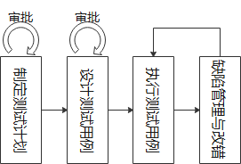

**图4-1 测试管理总流程图**

## 4.2 制定测试计划工作流程

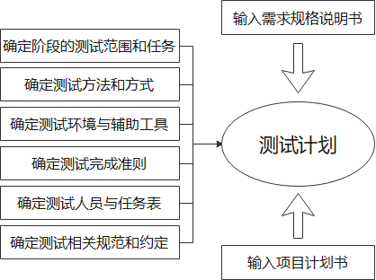

## 4.3 设计测试用例工作流程

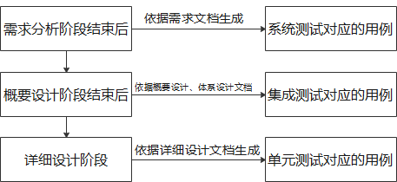

# 4.4 执行测试工作流程

### 4.4.1 测试工作总体流程

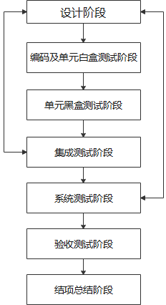

### 4.4.2 单元测试工作流程

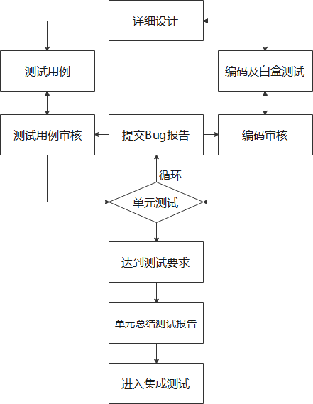

### 4.4.3 集成测试工作流程

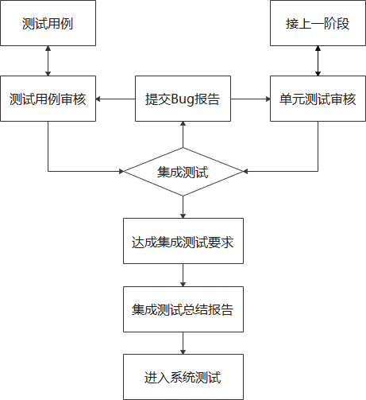

### 4.4.4 系统测试工作流程图

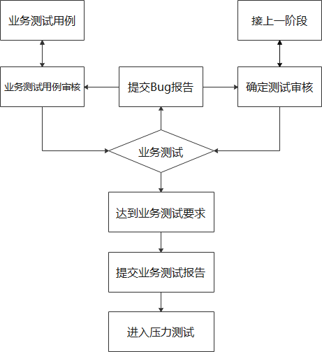

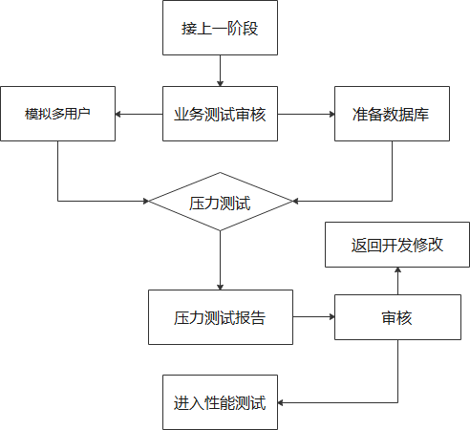

**说明：压力测试为模拟用户正常使用时，系统正常工作的最小时间**

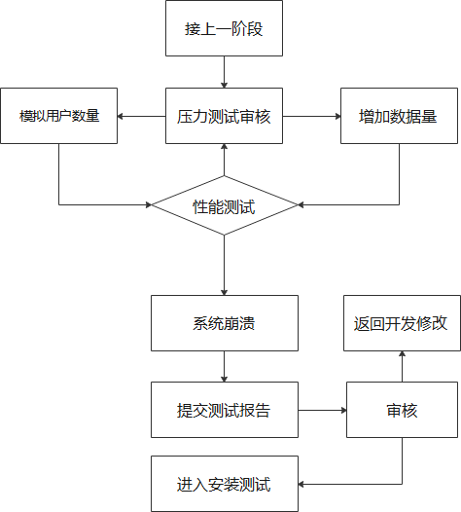

**说明：测试系统的崩溃极限（最多使用人数和数据库的极限容量）**

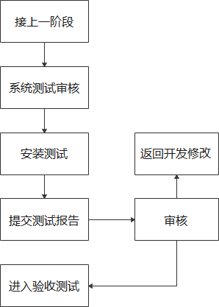

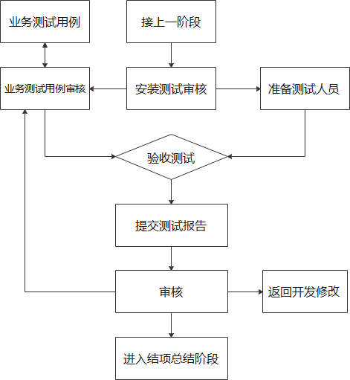

**说明：验收测试的人员应包含非本系统的人员**

# 5.测试参考文档和测试提交文档

## 5.1 测试参考文档

表5-1为制定测试计划所使用的文档，并标明了个文档的可用性。

**表5-1 测试参考文档表**

|  |  |  |  |  |
| --- | --- | --- | --- | --- |
| 文档 | 已创建或可用 | 已被接收或已经过审核 | 作者或来源 | 备注 |
| 软件需求规格说明书 | 是【】 否【】 | 是【】 否【】 |  |  |
| 软件概要设计 | 是【】 否【】 | 是【】 否【】 |  |  |
| 软件详细设计 | 是【】 否【】 | 是【】 否【】 |  |  |
| 模块开发手册 | 是【】 否【】 | 是【】 否【】 |  |  |
| 测试计划及方案 | 是【】 否【】 | 是【】 否【】 |  |  |
| 测试报告 | 是【】 否【】 | 是【】 否【】 |  |  |
| 用户操作手册 | 是【】 否【】 | 是【】 否【】 |  |  |
| 安装指南 | 是【】 否【】 | 是【】 否【】 |  |  |

## 5.2 测试提交文档

|  |  |  |  |  |
| --- | --- | --- | --- | --- |
| 文档 | 已创建或可用 | 已被接收或已经过复审 | 作者或来源 | 备注 |
| 测试计划及方案 | 是【】 否【】 | 是【】 否【】 |  |  |
| 测试用例 | 是【】 否【】 | 是【】 否【】 |  | 可考虑通过td产生 |
| 测试报告 | 是【】 否【】 | 是【】 否【】 |  | 可考虑通过td产生 |

# 6.测试资源

## 6.1 人力资源

### 6.1.1 人员、角色及职责

|  |  |  |  |
| --- | --- | --- | --- |
| 人员 | 角色 | 职责、任务 | 备注 |
|  | 项目经理 |  |  |
|  | 测试小组长 |  |  |
|  | 测试设计员 |  |  |
|  | 开发人员 |  |  |

### 6.1.2 测试工具

|  |  |  |  |  |
| --- | --- | --- | --- | --- |
| 用途 | 工具 | 生产厂商/自产 | 版本 | 备注 |
| 测试管理 | TestDirector | Mercury InterActive |  |  |
| 压力测试 | LoadRunner | Mercury InterActive |  |  |
| XML工具 | Xml Spy | Mercury InterActive |  |  |

# 7.测试工具和方法

测试方式主要以手工测试为主，在条件允许的情况下使用自动化测试工具进行测试。

|  |  |  |  |
| --- | --- | --- | --- |
| 测试方法 | 测试覆盖率 | 执行人员 | 描述 |
| 黑盒测试 | 100% | 测试人员 | 功能测试或数据驱动测试 |
| 灰盒测试 | 10~20% | 测试或开发人员 | 静态的白盒测试或动态的黑盒测试 |
| 白盒测试 | 5% | 开发人员 | 结构测试或逻辑驱动测试 |

说明：黑盒测试是依据用户能看到的规格说明，即针对命令、信息、报表等用户界面及体现他们的输入数据与输出数据之间的对应关系，特别是针对功能进行测试。主要由测试小组人员完成执行黑盒测试。

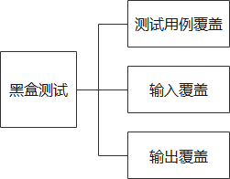

**图7-1 黑盒测试覆盖范围**

测试用例覆盖：测试用例的每一个用例都被测试过；

输入覆盖：测试过程中所输入的数据或资料必须一再的试验，如在程序安装过程中输入用户名时，测试者必须反复输入不同长度的中文、英文或数字等来做测试；

输出覆盖：测试过程中程序所产生的行为、反映及数据必须都一再地试验，如不同情况的对话窗口的内容、运算结果数据等都必须反复地测试审核。

# 8.测试范围及测试任务

软件测试是保证软件产品质量的重要手段，没有测试的开发是不完整的软件开发过程。在项目测试过程中，测试组在项目不同阶段都定义了相应的任务，包括前期计划、用例设计到执行测试，充分保证了项目测试的完整性和充分性。项目的测试包括单元测试，集成测试和系统测试三个主要部分，测试活动从开始执行，直至项目生命周期结束。整个测试过程严格遵守测试流程规定，为保证软件质量实施关键活动。测试过程以项目内部测试为主，尽可能多地发现系统缺陷，并尽最大可能保证系统的稳定性，兼容性，可重复性以和强壮性。

## 8.1 测试任务

主要包括单元测试、集成测试、系统测试。单元测试由开发人员互检为主，测试人员提供相应的工具，以及测试知识的相关培训。集成测试和系统测试由开发人员同测试人员联合完成。

制定测试计划：（测试设计员）制定测试计划的目的是收集和组织测试计划信息，并且创建测试计划。

1. 确定测试需求一根据需求工件集收集和组织测试需求信息，确定测试需求；
2. 制定测试策略一针对测试需求定义测试类型、测试方法以及需要的测试工具等；
3. 建立测试通过准则一根据项目实际情况为每一个层次的测试建立通过准则；
4. 确定资源和进度一确定测试需要的软硬件资源、人力资源以及测试进度；
5. 评审测试计划一根据同行评审规范对测试计划进行同行评审；

设计测试：（测试设计员）设计测试的目的是为每一个测试需求确定测试用例集，并且确定执行测试用例的测试过程。

1. 设计测试用例：对每一个测试需求，确定其要的测试用例。对每一个测试用例，确定其输入及预期结果。确定测试用例的测试环境配置、需要的驱动界面或稳定桩。
2. 开发测试过程:根据界面原型为每一个测试用例定义详细的测试步骤。为每一测试步骤定义详细的测试结果验证方法。为测试用例准备输入数据。编写测试过程文档。在实施测试时对测试过程进行更改。
3. 设计驱动程序或稳定桩一设计单元测试和集成测试需要的驱动程序和稳定桩。

实施测试：（开发人员和测试人员）实施测试的目的是创建可重用的测试脚本，并且实施测试驱动程序和稳定桩。编写驱动程序和稳定桩一根据设计编写测试需要的测试驱动程序和稳定桩。

实施单元测试：（开发人员）执行单元测试的目的是验证单元的内部结构以及单元实现的功能。

1、执行单元测试一按照测试过程手工执行单元测试或运行测试脚本自动执行单元测试；

2、记录单元测试结果一将单元测试结果作详细记录，并将测试结果提交给相关组；

3、回归测试——对修改后的单元执行回归测试

实施集成测试：（开发人员或测试员）执行集成测试的目的是验证单元之间的接口以及集成工作版本的功能、性能等。

1. 执行集成测试一按照测试过程手工执行集成测试或运行测试脚本自动执行集成测试。
2. 记录集成测试结果一将集成测试结果作详细记录，并将测试结果提交给相关组。
3. 回归测试——对修改后的工作版本执行回归测试，或者对增量集成后的版本执行回归测试。

实施系统测试：（测试人员）执行系统测试的目的是确认软件系统工作版本满足需求。

1、执行系统测试一按照测试过程手工执行系统测试或运行测试脚本自动执行系统测试。

2、记录系统测试结果一将系统测试结果作详细记录，并将测试结果提交给相关组。

3、回归测试——对修改后的软件系统版本执行回归测试。

# 9.测试用例编写方案及相关约定

## 9.1 编写原则

1、基本的原则就是：“一点多例”，就是针对一个测试点或者功能点，编写多个测试用例，从多个方面进行测试。各个部分的用例编写的都贯穿着这一基本思想。

2、单元测试由开发人员执行，可以自身决定是否编写单元测试用例。

3、对于每个用例事件流，测试需求的详细列表至少会包括一个测试需求。对于需求规格说明书中的功能描述，将至少派生一个测试需求。

4、测试项描述-简要说明测试用例所要涉及的项和特性、对于每一项、可考虑引用以下文件:需求说明书、设计说明书、用户手册。

5、输入说明描述-规定执行测试用例所需的各个输入。有些输入可以用值（允许适当的误差）来规定。而另一些输入，如常数表或事务文件可以用名来规定。规定所有合适的数据库、文件、终端信息传送的值。

6、输出说明描述-规定测试项的所有输出和特性(如:响应时间)。提供各个输出或特性的正确值。

7、测试用例的设计，始终要考虑测试的执行，同时测试发现的问题和总结的经验也可以用来完善测试设计。

## 9.2 衡量测试用例设计的质量标准

1、可测性：测试用例的所有步骤是可测的，测试的步骤是具体可实施后的，按照每个步骤是可以走通的；

2、可验证：测试的每个步骤验证点是具体、可验证的。期望结果不是抽象的描述，而是可获得的；

3、全面性:测试执行人员，无须考虑怎么测、而是参照测试用例设计的步骤执行，测试数据的准备也要在测试设计时考虑，而且要具备高覆盖率和全面性。

## 9.3 测试用例管理

通过TestDirector来管理和维护测试用例。

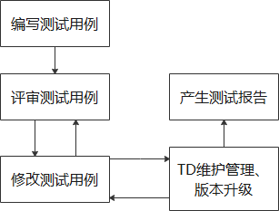

## 9.4 测试用例与开发的对应关系约定

|  |  |  |
| --- | --- | --- |
| 开发阶段 | 依据文档 | 编写的用例 |
| 需求分析阶段结束后 | 需求文档 | 系统测试对应的用例 |
| 概要设计阶段结束后 | 概要设计、体系设计文档 | 集成测试对应的用例 |
| 详细设计阶段 | 详细设计文档 | 单元测试对应的用例 |

## 9.5 测试用例类型约定

|  |  |  |  |
| --- | --- | --- | --- |
| 测试用例 | 对应测试类型 | 测试覆盖率（测试人员） | 测试覆盖率（其他人员） |
| 功能测试用例 | 主要包括功能测试、健壮性测试、可靠性测试 | 90%~100% |  |
| 性能测试用例 | 性能测试、压力测试、强度测试 | 10% |  |
| 集成测试用例 | 接口测试、健壮性测试、可靠性测试 | 40%~50% | 50% |
| 安全测试用例 | 安全测试 | 10% |  |
| 用户界面测试用例 | 用户界面测试、少量功能测试 | 100% | 80% |
| 安装/反安装测试用例 | 安装/反安装测试 | 100% | 80% |

## 9.6 测试阶段、类型与执行角色的关系约定

|  |  |  |
| --- | --- | --- |
| 测试阶段 | 测试类型 | 执行角色 |
| 单元测试 | 模块功能测试。含部分接口测试、路径测试 | 开发人员，测试人员可配合部分基础数据准备 |
| 集成测试 | 功能测试。含部分接口测试、路径测试 | 测试人员 |
| 系统测试 | 功能测试。含一定健壮性测试、性能测试、用户界面测试、安全性测试、压力测试、可靠性测试、安装/反安装测试 | 测试人员 |
| 验收测试 | 基本同上，并包含文档测试，对于软件产品抓药测试相关技术文档 | 测试人员，建议包含用户 |